NAMA : SUKMA LARASATI

NIM : K3521066

KELAS : B

MATA KULIAH : DESAIN WEB

**LABWORK 9**

**Latihan 1**

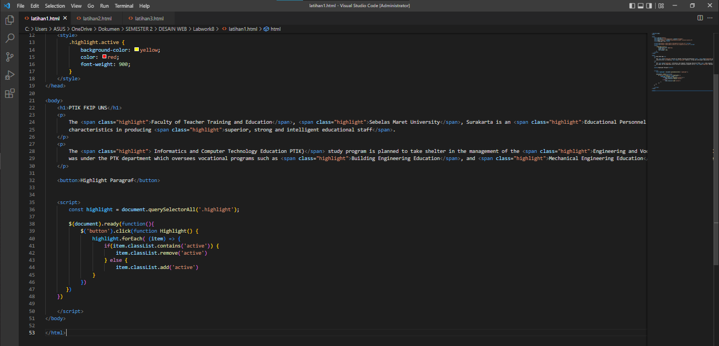

Hasil

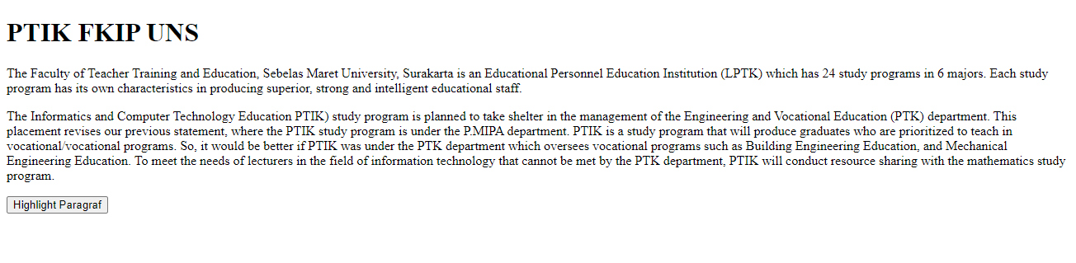

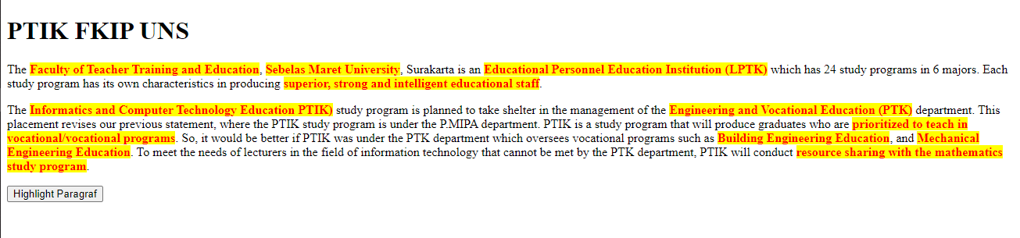

**Latihan 2**

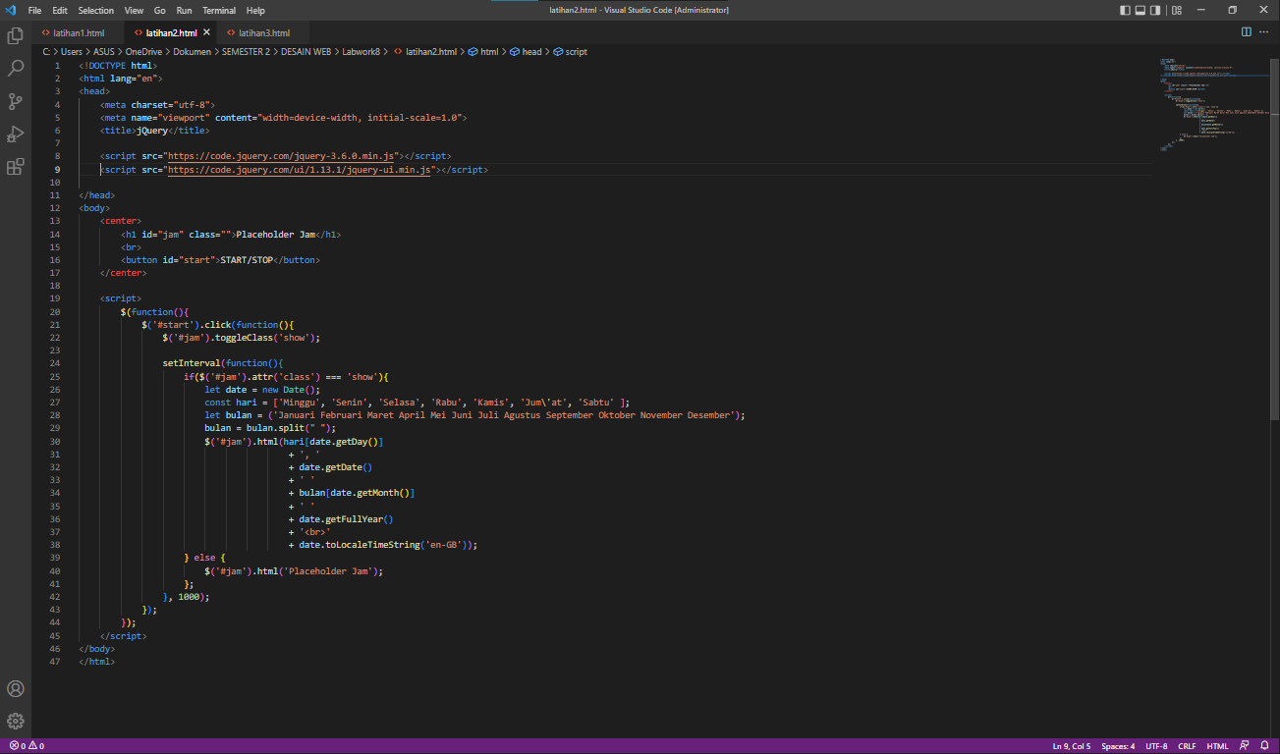

Hasil :

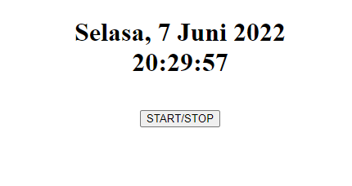

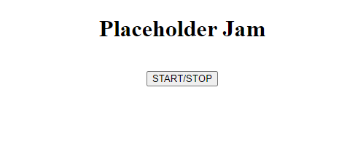

**Latihan 3**

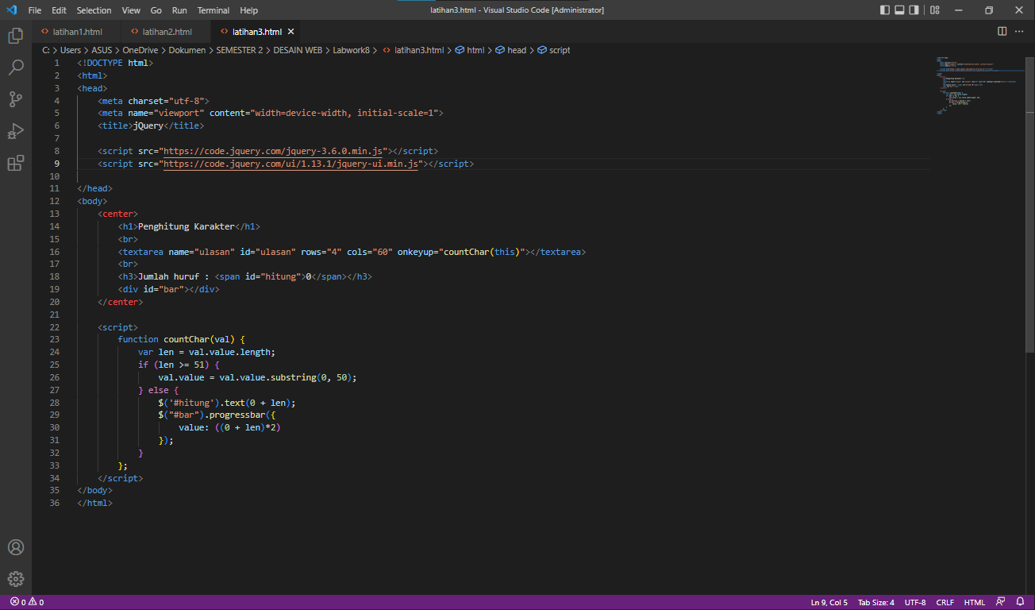

Hasil :

